15. Структури от данни. Стек, опашка, списък, дърво. Основни операции върху
тях. Реализация
1. Структури от данни – дефиниране на понятието.
2. Списък. Логическо описание. Списък с една и две връзки. Характеристики на
реализациите с една и две връзки. Сложност на операциите по добавяне,
премахване и намиране на елемент. Дефиниране на клас за списък, използващ
една от реализациите.
3. Стек. Логическо описание. Характеристики на статичната, динамичната и
свързаната реализация. Сложност на операциите по добавяне и премахване на
елемент. Дефиниране на клас за стек, използващ една от реализациите.
4. Опашка. Логическо описание. Характеристики на статичната, динамичната и
свързаната реализация. Сложност на операциите по добавяне и премахване на
елемент. Дефиниране на клас за опашка, използващ една от реализациите.
5. Дървовидни структури от данни – кореново дърво и двоично кореново дърво.
Логическо описание. Начини за представяне в паметта. Дефиниране на клас,
реализиращ кореново дърво или двоично кореново дърво.
6. Двоично кореново дърво за търсене. Логическо описание. Начини за
представяне в паметта. Сложност на операциите по добавяне, премахване и
търсене на елемент. Дефиниране на клас реализиращ двоично кореново дърво за
търсене.
Забележка: За изпита ще бъдат избрани две от посочените структури, които да бъдат
описани.
Забележка: По този въпрос е възможно да бъдат дадени задачи за практическата част
на изпита

- Структури от данни – дефиниране на понятието.
Типовете данни могат да се разделят на два вида:
- Примитивни (булев, целочислен, числа с плаваща запетая, символен, указател)
- Съставни (масив, структура, клас)
Структурите от данни са схема за организация на даден вид данни в паметта на компютъра. Обикновено с цел ефективност. Всеки съставен тип данни може да се разглежда като структура от данни. Например масива може да се разглежда като структура от данни, която представя редица цели числа последователно в паметта.
Структурите данни се делят на следните видове:
- Според вида на компонентите си
  - хомогенни - от един и същи тип (масиви)
  - хетерогенни (структура)
- Според способността за промяна на размера
  - статични (статичен масив)
  - динамични (динамичен масив)
- Според връзките между елементите
  - линейни (свързан списък)
  - разклонени (дърво)
  - мрежови (граф)

- Списък. Логическо описание. Списък с една и две връзки. Характеристики на реализациите с една и две връзки. Сложност на операциите по добавяне, премахване и намиране на елемент. Дефиниране на клас за списък, използващ една от реализациите.
Хомогенна линейна структура с последователен достъп до елементите.
Операции:
- empty() - проверка за празен списък
- insert(x, p) - включване на елемент х на дадена позиция p
- delete(p) - изключване на елемент на дадена позиция p
- get(p) - достъп до елемент на дадена позиция
- pop_back() - изключване на елемент от края на списъка
- pop_front() - премахване на елемент от началото на списъка
- push_back() - добавяне на елемент в края на списъка
- push_front() - добавяне на елемент в началото на списъка
Реализация с една връзка:
- empty() - O(1)
- insert(x, p) - O(n)
- delete(p) - O(n)
- get(p) - O(n)
- pop_back() - O(n)
- pop_front() - O(1)
- push_back() - O(1)
- push_front() - O(1)
Реализация с две връзки:
- empty() - O(1)
- insert(x, p) - O(n)
- delete(p) - O(n)
- get(p) - O(n)
- pop_back() - O(1)
- pop_front() - O(1)
- push_back() - O(1)
- push_front() - O(1)

- Стек. Логическо описание. Характеристики на статичната, динамичната и свързаната реализация. Сложност на операциите по добавяне и премахване на елемент. Дефиниране на клас за стек, използващ една от реализациите.
Представлява хомогенна линейна структура с организация “последен влязъл - първи излязъл”. (LIFO - Last in, first out).
Пример: наредени книги една върху друга; програмен стек
Използва се за решаване на задачи като: обратен полски запис; ханойска кула
Обикновено поддържа следните операции:
- empty() - връща дали има елементи в стека или не
- push(x) - добавя нов елемент към стека
- pop() - премахва елемента, който е на върха на стека (тоест последния добавен елемент)
- peek() - връща елемента, който е на върха на стека (тоест последния добавен елемент). По никакъв начин не манипулира елементите в стека
Статична реализация:
Динамична реализация:
Свързана реализация:
- Опашка. Логическо описание. Характеристики на статичната, динамичната и свързаната реализация. Сложност на операциите по добавяне и премахване на елемент. Дефиниране на клас за опашка, използващ една от реализациите.
Хомогенна линейна структура с организация “пръв влязъл - пръв излязъл” (FIFO - First in, first out)
Пример: опашка на касата на магазин
Операции:
- empty() - връща дали има елементи в опашката или не
- enqueue() - добавя нов елемент към края на опашката
- dequeue() - премахване на елемент от началото на опашката
- front() - достъп до първия елемент в опашката
Статична реализация:
Динамична реализация:
Свързана реализация:
- Дървовидни структури от данни – кореново дърво и двоично кореново дърво. Логическо описание. Начини за представяне в паметта. Дефиниране на клас, реализиращ кореново дърво или двоично кореново дърво.
Дървото е йерархична структура от данни, в която на всеки елемент е съпоставимо множеството от подчинени елементи.
Кореново дърво е списък (R, T1, T2, …, Tn), където
- R е корена
- Т1, Т2, …, Тn са коренови дървета (под дървета), n >= 1
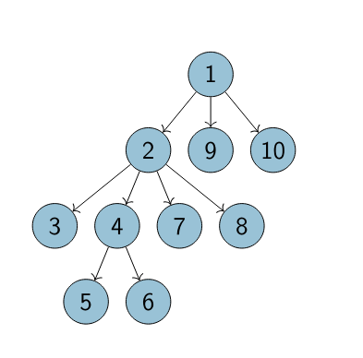
1 - корен на дървото
3, 5, 6, 7, 8, 9, 10 са листа
- дете, родител, листо, път, разстояние, ниво, височина(дълбочина), ширина(разклоненост)
- префиксно обхождане(първо посещавате корена, след това обиждаме децата), постфиксно обхождане(първо обиждаме децата и след това посещаваме корена)

Свързано представяне:
Свързана структура от възли, където всеки възел се състои от:
- стойността на корена
- свързан списък от възли, представящо поддървета (деца)

Двоично дърво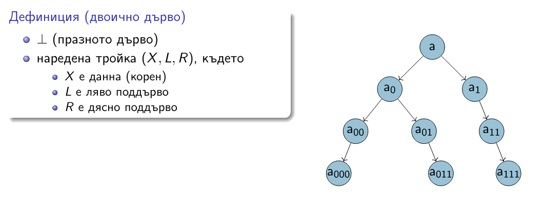

Свързано представяне:
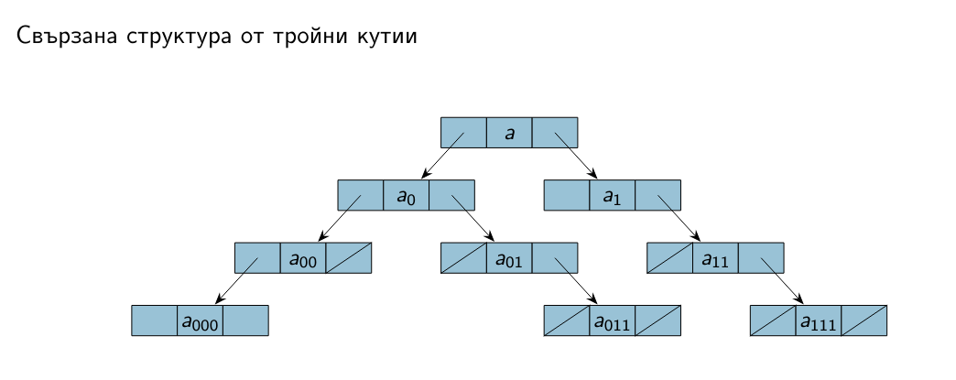
Последователно представяне
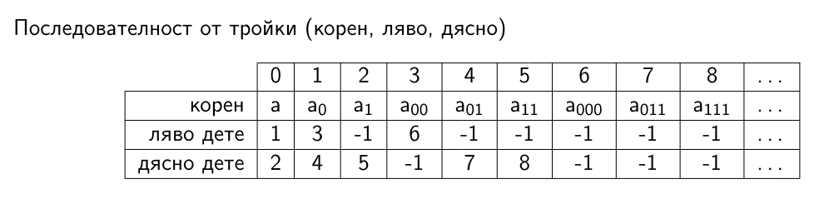
Схеми на обхождане
- префиксни
  - КЛД
  - КДЛ
- инфиксни
  - ЛКД
  - ДКЛ
- постфиксни
  - ЛДК
  - ДЛК
5. Двоично кореново дърво за търсене. Логическо описание. Начини за представяне в паметта. Сложност на операциите по добавяне, премахване и търсене на елемент. Дефиниране на клас реализиращ двоично кореново дърво за
търсене.
Организация, която позволява бързо намиране на елементи в дървото
Основни операции:
- insert(x) - добавяне на елемент x
- remove(x) - изключване на елемент x
- search(x) - търсене на елемент
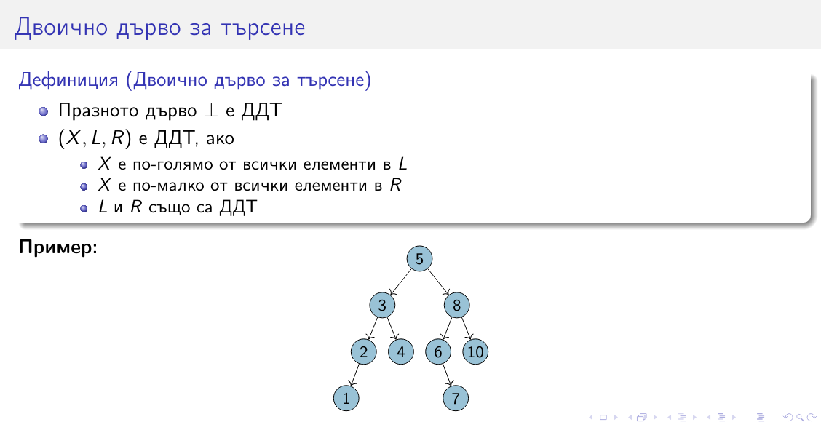
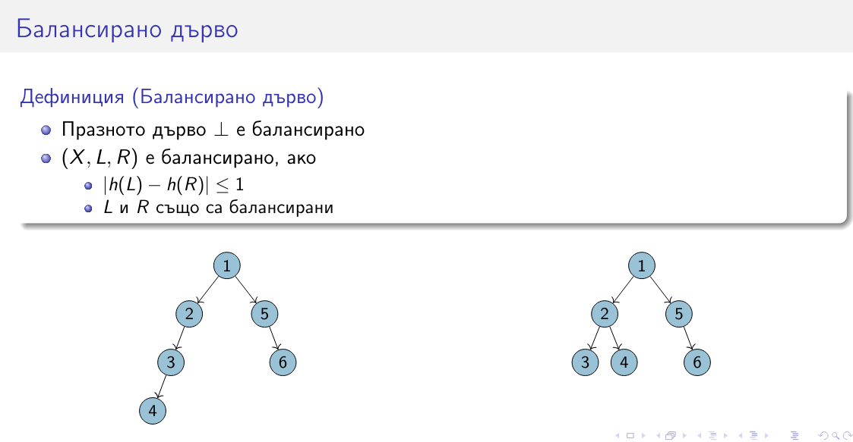
Примери за балансирани дървета: 2-3 дърво, AVL дърво, червено-черно дърво. При тези дървета сложността на операциите по търсене на елемент; добавяне на елемент и премахване на елемент e O(log(n)), където n e броя на елементи в дървото

Циркулярна опашка: https://github.com/Angeld55/Object-oriented_programming_FMI/blob/master/Week%2012/Templates/Queue/Queue.hpp

